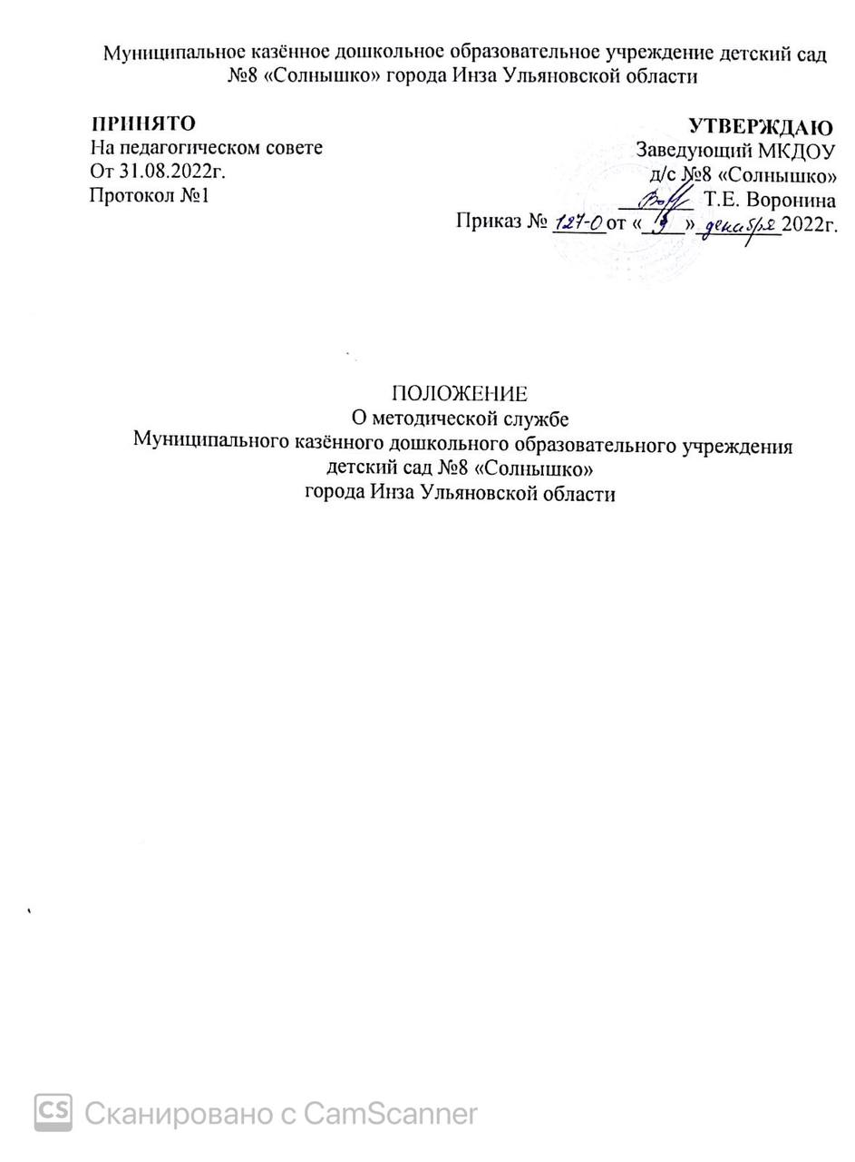

Общие положения:
  - Настоящее Положение регламентирует деятельность методической службы Муниципального казенного дошкольного образовательного учреждения детский сад №8 «Солнышко» (далее – Учреждение).
1.2 Положение определяет цели, задачи, структуру, основные направления методической службы в МКДОУ № 8 города Инза разработано в соответствии нормативной базой:
- Федеральным законом от 29.12.2012 года № 273-ФЗ «Об образовании в Российской Федерации»;
- Распоряжением Министерства просвещения России от 06.08.2020 N Р-76 "Об утверждении Концепции создания единой федеральной системы научно-методического сопровождения педагогических работников"

- Приказом Министерства просвещения Российской Федерации от 31.07.2020г. № 373 «Об утверждении Порядка организации и осуществления образовательной деятельности по основным общеобразовательным программам - программам дошкольного образования»;

- Приказом Минобрнауки России от 17 октября 2013 г. № 1155 «Об утверждении федерального государственного образовательного стандарта дошкольного образования» (далее - ФГОС ДО);
- Уставом МКДОУ детский сад №8 города Инза
1.3. В положении используются следующие понятия:

Методическая служба - совокупность структурных элементов, направлений и различных видов методической деятельности, направленных на удовлетворение и развитие профессиональных потребностей субъектов
практической деятельности.

Цели и задачи, принципы методической службы:

  - Цель методической службы:
Осуществление непрерывного процесса обучения и профессионального развития педагогических работников.
Создание единого научно-методического пространства в сфере повышения квалификации, профессиональной переподготовки и непрерывного развития профессионального мастерства педагогических

работников и управленческих кадров в соответствии с приоритетными задачами в области образования.
  - Задачи методической службы:
- Оказывать методическую поддержку и необходимую помощь участникам педагогического процесса.
- Планировать и организовывать повышение квалификации и аттестации педагогических кадров.
- Создать в образовательном учреждении
организационно-педагогические условия для выполнения основной общеобразовательной программы дошкольного образования детей и
адаптированной основной образовательной программы для детей с тяжелыми нарушениями речи.
- Осуществлять непрерывное образование педагогов, путём обеспечения их необходимой информацией об основных направлениях развития дошкольного образования.
- Методической службе определять содержаниепредметно-
развивающей среды и учебно-методического оснащения основной общеобразовательной программы.
  - Принципы методической службы:
- научность;
- систематичность;
- чёткое видение стратегических путей повышения качества образования ДОУ;
- единство целей и ценностных ориентаций участников методической службы;
- коллективный поиск оптимального пути решения проблем.

Функции, реализуемые методической службой

Методическая служба выполняет следующие функции.
  - Информационно-аналитическая функция предусматривает:
- анализ собственной деятельности и работы всего педагогического коллектива;
- вычленение факторов и условий, положительно или отрицательно влияющих на конечные результаты деятельности;
- оценка качества педагогического процесса в целом, осознание общих и частных задач;
- установление преемственности между прошедшим и новым учебным годом;

- анализ актуальных и перспективных потребностей
населения, воспитанников и их родителей (законных представителей) в образовательных услугах;
- анализ потребностей в развитии детского сада, осуществлении инноваций;
- поиск идей развития детского сада, перспективных возможностей в области инновационных преобразований;
- изучение передового педагогического опыта.
  - Прогностическая функция предусматривает:
- прогнозирование целей и задач деятельности детского сада;
- определение вариантов моделей выпускника;
- формирование содержания, методов, средств и организационных форм воспитания, обучения и развития дошкольников;
- проектирование процессов развития дошкольного учреждения;
- проектирование последствий запланированных инновационных процессов.
  - Функция планирования заключается в соблюдении главных условий:
- знание уровня, на котором находится работа детского сада;
- четкое представление об уровне, на котором она должна находиться к концу планируемого периода;
- выбор оптимальных путей и средств достижения поставленных задач.

Субъекты методической службы (права, обязанности, методической службы.)

  - Субъектами методической службы в муниципальной системе образования являются:
- руководитель
- педагогические работники - творческая группа
  - Члены методической службы имеют право:
- самостоятельно изучать и анализировать различные направления деятельности участников образовательного процесса.
- выступать на заседаниях с анализом проблем и выявленных недостатков.
- давать качественную характеристику и рекомендации по состоянию коррекционно - образовательного процесса.
- разрабатывать документацию в удобной форме.
4.3 Члены методической службы обязаны:

- подчиняться руководителю методической службы и заместителю заведующей по УВР.
- нести ответственность за невыполнение или некачественное выполнение функций и задач.
4.4. Обязанности и функции методической службы:
- осуществляет педагогический анализ, целеполагание, планирование, организацию и контроль, коррекцию и регулирование всего коррекционно-образовательного процесса
- обеспечивает условия для реализации на качественном уровне основной образовательной программы совместными усилиями всех участников коррекционно - образовательного процесса.
- осуществляет опытно-экспериментальную деятельность.
- объединяет формы и методы методической работы, для более эффективной деятельности педагогического коллектива как единой команды.

.Формы работы методической службы

  - Организация методической деятельности определяется формами работы, способствующими реализации актуальных направлений:
- Педагогический совет
- семинар-практикум
- мастер-класс
- смотр-конкурс
- консультация
- круглый стол
- собеседование
- «деловая игра»
- открытые мероприятия
- самообразование педагогических работников
- методические выставки
- наставничество и т.д.
5.2.В ДОУ используются разные формы работы:
- индивидуальные,
- групповые,
- дифференцированные.
5.3 Результаты работы методической службы доводятся до сведения педагогических работников на Педагогическом совете.

Организация деятельности методической службы:

  - Рабочие заседания методической службы проводятся не реже одного раза в квартал (сентябрь, январь, май).
  - Деятельность методической службы осуществляется на основе Годового плана, Программы развития, Программы Воспитания ДОУ, утвержденных заведующим Учреждения, с указанием соответствующих мероприятий.
  - Результаты работы методической службы доводятся до сведения педагогических работников на Педагогическом совете.
  - Рабочие заседания методической службы оформляются протоколом. Протоколы составляются секретарем и подписываются руководителем методической службы

Оценка эффективности деятельности

- Доля педагогов успешно прошедших аттестацию;
- Количество педагогов-участников творческой группы;
- Количество педагогов, принявших участие и ставшими победителями в профессиональных конкурсах.

Заключительные положения:

  - Настоящее Положение вступает в действие с момента утверждения и издания приказа заведующего Учреждением.
  - Изменения и дополнения вносятся в настоящее Положение по мере необходимости и подлежат утверждению заведующим Учреждением.

